 | Приложение №3 к приказу
 | № |  | от

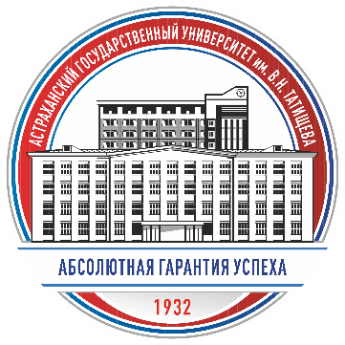

ИНФОРМАЦИОННОЕ ПИСЬМО
ФГБОУ ВО «АСТРАХАНСКИЙ ГОСУДАРСТВЕННЫЙ УНИВЕРСИТЕТ ИМ. В. Н. ТАТИЩЕВА»

Факультет цифровых технологий и кибербезопасности
Кафедра информационной безопасности
приглашают к участию
в региональном научно-практическом семинаре

«СИСТЕМЫ ИСКУССТВЕННОГО ИНТЕЛЛЕКТА В ОБРАЗОВАНИИ»

(26 мая 2026 года, г. Астрахань)

Семинар нацелен на формирование у студентов представления об искусственном интеллекте и возможностях его использования при обучении.
Цель семинара: актуализировать знания слушателей в области искусственного интеллекта, необходимых для эффективной профессиональной и академической деятельности, научить эффективно использовать системы искусственного интеллекта в образовательной среде.
К участию в семинаре приглашаются студенты всех направлений подготовки.
Дата и время проведения: 26 мая 2026 г. с 17.00 до 19.00
Форма проведения: дистанционная
Ссылка для подключения к научно-практическому семинару:
https://salutejazz.ru/calls/snia6r?psw=OAdQXBMADE8GF1dKTBQbXAkdSg
Стоимость участия в семинаре 2000 рублей.
Регистрация на семинар осуществляется по ссылке или QR-коду
https://clck.ru/3S75P9 | 
Заявки на участие в научно-практическом семинаре принимаются до
22 мая (включительно) 2026 года.
ЯВКА ОБЯЗАТЕЛЬНА! В СЛУЧАЕ ОТСУТСТВИЯ СЛУШАТЕЛЯ ДЕНЕЖНЫЕ СРЕДСТВА НЕ ВОЗВРАЩАЮТСЯ
Реквизиты для оплаты:

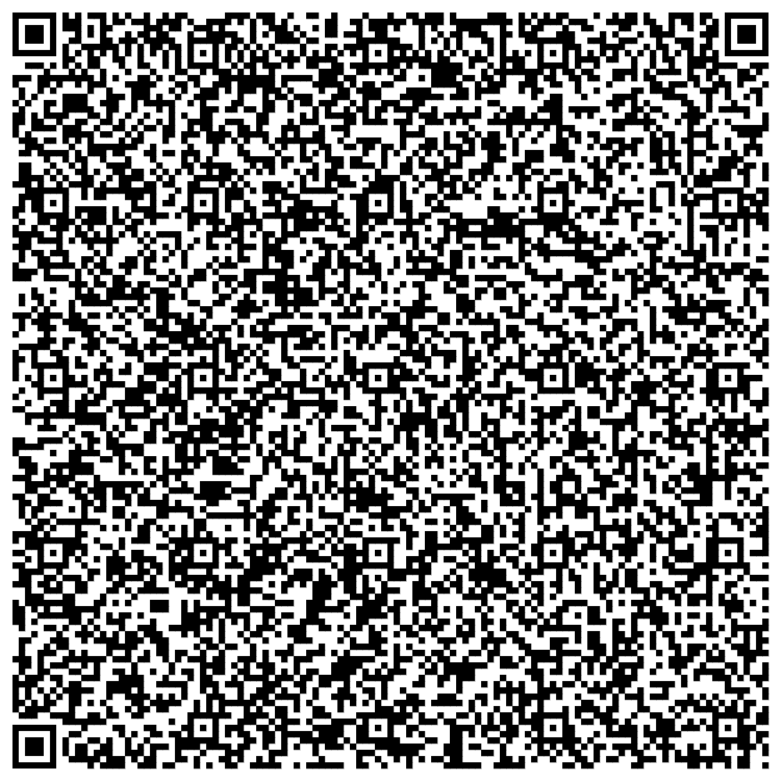

Назначение платежа: «ФИО участника» участие в семинаре «Системы искусственного интеллекта в образовании».

Каждый участник научного семинара получит электронный сертификат



